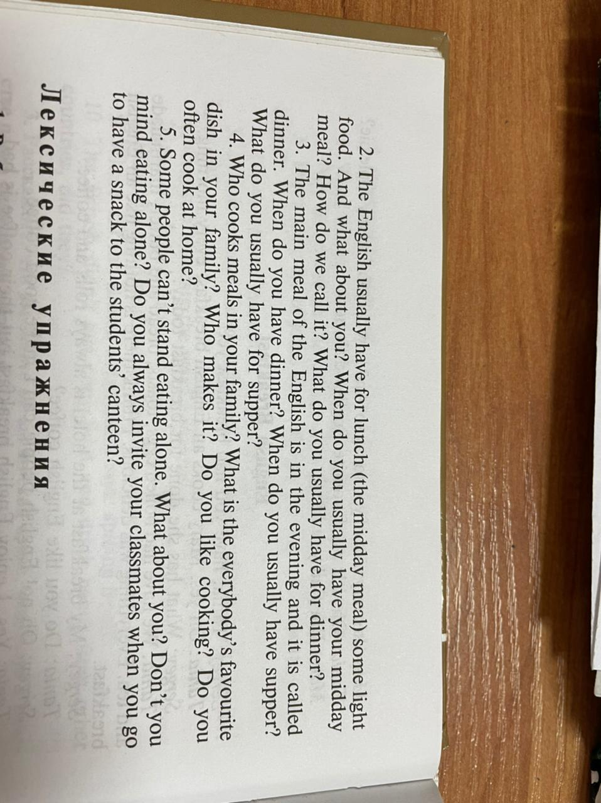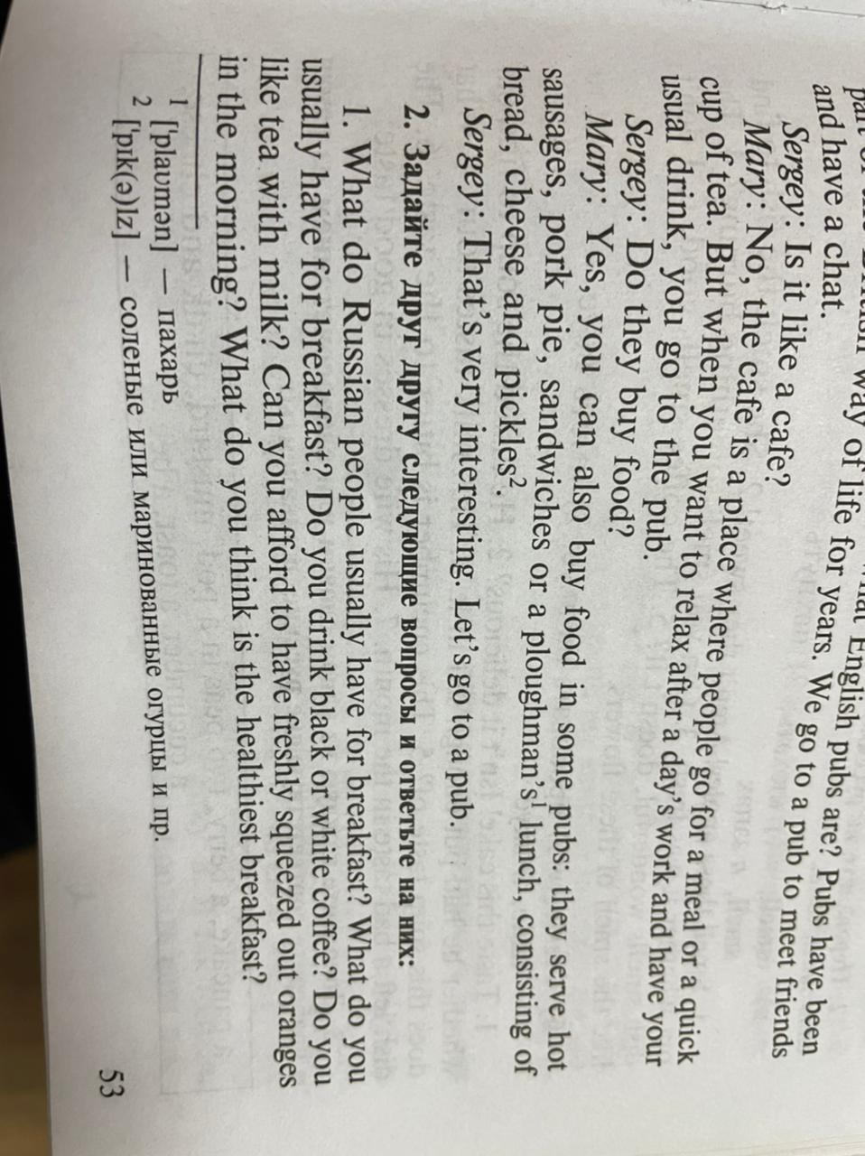****

**Выбрать один из пунктов, ответить на предложенные вопросы, чтобы получился связный рассказ. Можно добавить информацию**